t


本 科 生 毕 业 论 文

基于ECShop的某网上书店的设计与实现

郑佳林

院 系： 信息工程学院
专 业： 计算机科学与技术
班 级： 计算机121（海外班）
学 号： 201210704144
指导教师： 许雪晶
职称（或学位）： 讲师（硕士）

2016年 5 月
原创性声明

本人郑重声明：所呈交的论文（设计），是本人在导师的指导下，独立进行研究工作所取得的成果。除文中已经注明引用的内容外，本论文（设计）不含任何其他个人或集体已经发表或撰写过的作品成果。对本论文（设计）的研究做出重要贡献的个人和集体，均已在文中以明确方式标明。本人完全意识到本声明的法律结果由本人承担。

学生签名： 年 月 日

指导声明

本人指导的 同学的毕业论文（设计）题目大小、难度适当，且符合该同学所学专业的培养目标的要求。本人在指导过程中，通过网上文献搜索及文献比对等方式，对其毕业论文（设计）内容进行了检查，未发现抄袭现象，特此声明。

指导教师签名： 年 月 日

目 录
1 绪论 2
1.1 课题研究背景 2
1.2 课题研究意义 2
1.3 论文框架与内容组织 2
1.4 论文的创新之处 2
2 系统分析 2
2.1 可行性分析 2
2.2 ECShop系统架构 2
2.3 ECShop系统主要特点 2
2.4 ECShop系统主要功能 2
3 系统构建 3
3.1 系统环境部署 3
3.2 系统安装 5
3.3 系统后台基本配置 9
3.4 前台显示商品已销售数量 14
3.5 前台显示商品是否包邮 16
3.6 首页添加“最新评论”模板和商品详情页显示评论数量 17
3.7 接入支付宝快捷登录和担保交易 18
4 系统测试 20
4.1 基本功能测试 20
4.2 会员注册测试 20
4.3 购买流程测试 20
4.4 支付宝测试 20
5 系统上传 21
5.1 注册域名、购买服务器 21
5.2 域名解析 21
5.3 上传本地站点和数据库文件 23
结束语： 25
致谢： 25
参考文献： 25
附录（另起一页） 25

（注明：序号与页码用Times New Roman 字体，汉字用宋体，均为四号，行距均为1.5倍行距，且二级标题在段落设置中为左缩进2字符。）
基于ECShop的某网上书店的设计与实现
郑佳林
（信息工程学院 指导教师：许雪晶）
摘要：截止2015年6月，我国网购用户规模突破3.74亿，再创历史新高。随着互联网的普及，以网络购物为代表的移动商务类应用延续增长态势，于是为网络购物提供线上交易平台、虚拟空间和管理环境的购物网站便应运而生。因此，越来越多的企业和个人商家将目光投向线上，通过构建自主的网站独立营销。ECShop是ShopEx旗下的一款独立的B2C网店系统，该系统是基于PHP+MySQL框架开发的，是目前主流的跨平台开源网店系统之一，非常适合有意构建自主网店的个人商家。该论文主要从系统分析、系统构建、系统运行结果测试以及系统上传到服务器等方面进行介绍，如何利用ECShop快速搭建个性化的网店系统。
关键词：ECShop; B2C; 网购; 开源; 二次开发;

Design and Implementation of Online Bookstore Based on ECShop
Zheng Jialin
（College of Information Engineering, Advisor: Xu Xuejing）
Abstract: By June 2015, the scale of Chinese online shopping users exceeded 374 million and set another record high. With the popularity of the Internet, online shopping as the representative of the mobile business applications continue to grow, so the shopping website provides online trading platform, virtual space and management environment emerges as the times require. Therefore, more and more enterprises and individual businesses turn to online by constructing their own website to develop independent marketing. ECShop is an independent B2C online store system from ShopEx, the system was developed based on the PHP+MySQL framework and it is one of the mainstream cross-platform open source online store system, which very ideal for individual businesses who wishing to establish an independent store. In this thesis, the system analyzing and building, the system debugging, uploading to the server and how to use the ECShop to build a personalized online store system quickly and so on would be introduced.
Keywords: ECShop; B2C; Online Shopping; Open Source; Secondary Development;

1 绪论
1.1 课题研究背景
1.1.1 电子商务

1.1.2 我国网络购物现状

1.1.3 开源网店系统

1.1.4 二次开发

1.2 课题研究意义

1.3 论文框架与内容组织

1.4 论文的创新之处
格式：为宋体，西文为Times New Roman，均为五号字，段落首行缩进2字符，行距为固定值20磅）…………………………
2 系统分析
2.1 可行性分析
2.2.1 经济可行性

2.2.2 技术可行性

2.2.3 操作可行性
…（内容格式：中文为宋体，西文为Times New Roman，均为五号字，段落首行缩进2字符，行距为固定值20磅）…………………………
2.2 ECShop系统架构

2.3 ECShop系统主要特点

2.4 ECShop系统主要功能
…（内容格式：中文为宋体，西文为Times New Roman，均为五号字，段落首行缩进2字符，行距为固定值20磅）…………………………
表的示例如下：
表1 XX表（宋体小五号字，居中）
XX（宋体小五） | XX | XXX
1 | 11 | 111
2 | 22 | 222
…… | …… | ……
（说明：上表只有第一条、第二条及最后一条是实横线。）
3 系统构建
3.1 系统环境部署
ECShop系统运行的环境是Apache+PHP+MySQL网站服务器，为了快速搭建系统运行所需要的环境，到网络上搜索APMServ 5.2.6并下载APMServ-v5.2.6.rar软件包。点击APMServ5.2.6_zip.exe开始解压。解压完成后，目录如下图所示：
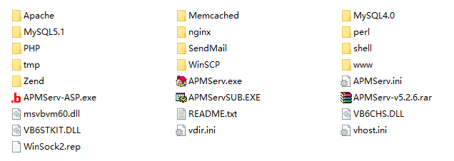
图3.1.1 APMSer 5.2.6解压目录
APMServ 5.2.6是一款强大的快速搭建Apache+PHP+MySQL网站服务器的绿色软件，该软件集成了Apache 2.2.9服务器、PHP 5.2.6脚本解析引擎、MySQL 4&5数据库服务器、PHP脚本加速引擎Zend以及MySQL数据库管理工具phpMyAdmin 2.11.9.2等。该软件很灵活，哪里需要该软件时，只要将整个目录拷贝过去即可。该软件也不需要安装，只需双击执行APMServ.exe，然后点击“启动APMServ”即可。其图形管理界面如下图所示：
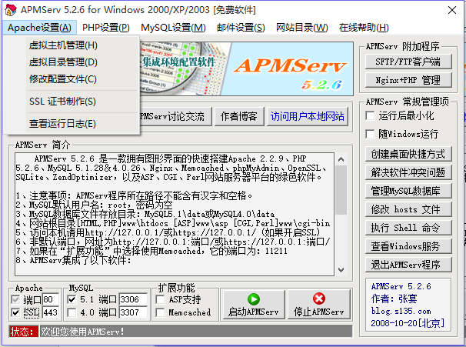
图3.1.2 APMServ软件图形管理界面
由图3.1.2可知，APMServ 5.2.6具有非常便捷的图形管理界面，添加虚拟主机、管理PHP、管理MySQL数据库、设置端口（当当前端口被其它软件占用时）、SSL证书制作等功能，很轻松即可完成相关配置。
建立本地站点时，只要将网站根目录拷贝到www/htdocs中，然后到浏览器访问http://127.0.0.1/即可。如果不想每次都输入这个域名，那么可以点击“虚拟主机管理”添加主机，添加完成后就可以访问自己新建的域名了。具体方法如下图所示：
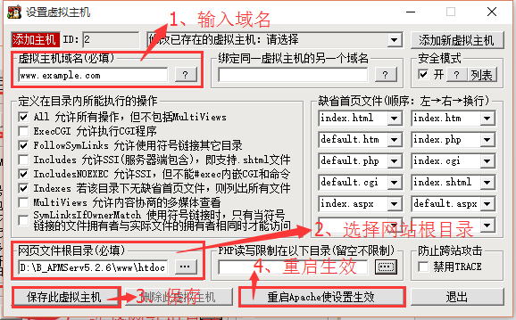
图3.1.3 添加虚拟主机
3.2 系统安装
前往ECShop官网www.ecshop.com下载ECShop_V2.7.3_GBK_release1106，解压后如下图所示：

图3.2.1 ECShop_V2.7.3_GBK_release1106目录
进入“upload”文件夹，拷贝全部文件到APMServ目录的www/htdocs文件夹中，然后开始安装：
首先，运行APMServ 5.2.6；
然后，打开浏览器，输入http://127.0.0.1，会出现“欢迎使用ECShop”页面，根据提示填写相应的信息完成安装，如图3.2.2 – 3.2.4所示：
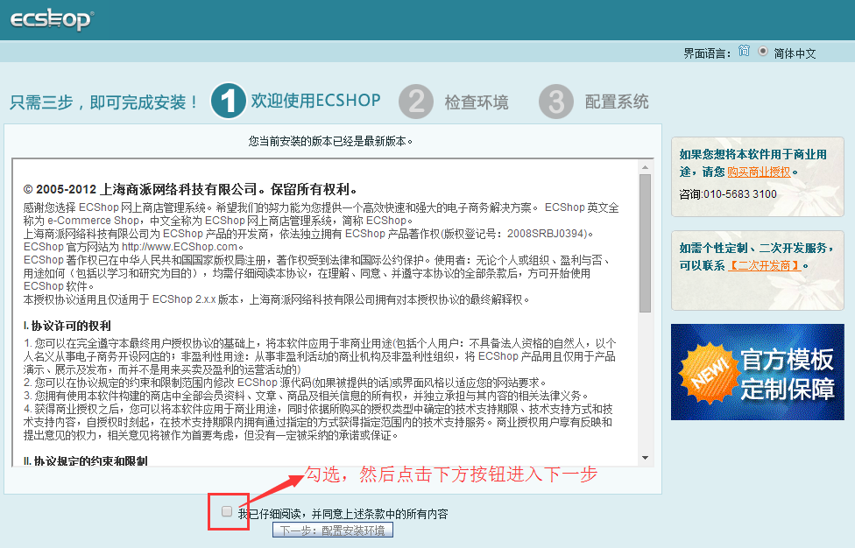
图3.2.2 ECShop欢迎页面
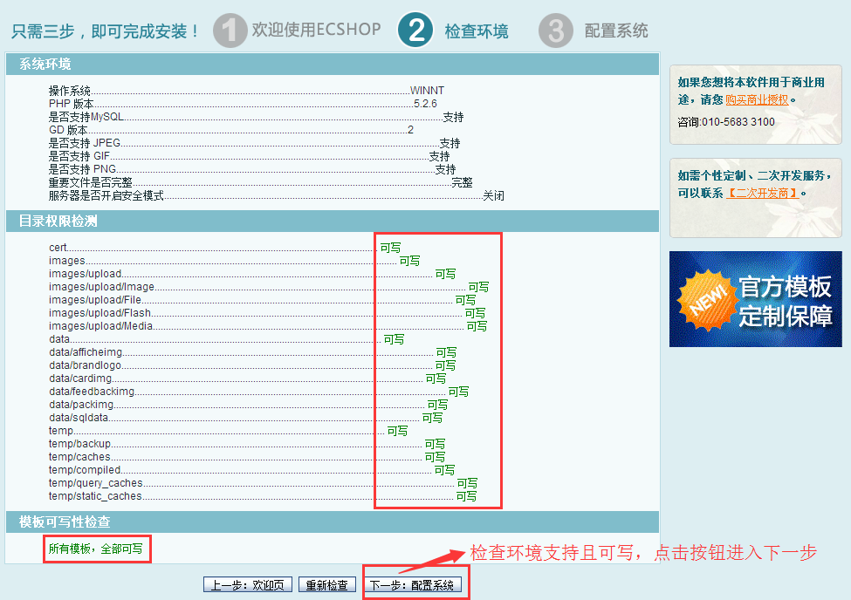
图3.2.3 检查环境页面
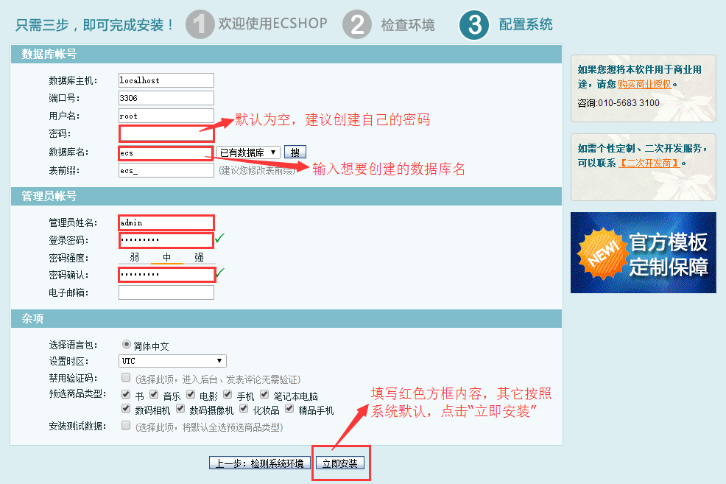
图3.2.4 配置系统
最后，安装完成后会出现如下界面：

图3.2.5 安装成功
至此说明系统安装成功，点击选项可进入首页（图3.2.6）和后台管理中心（图3.2.7-2.3.8）。
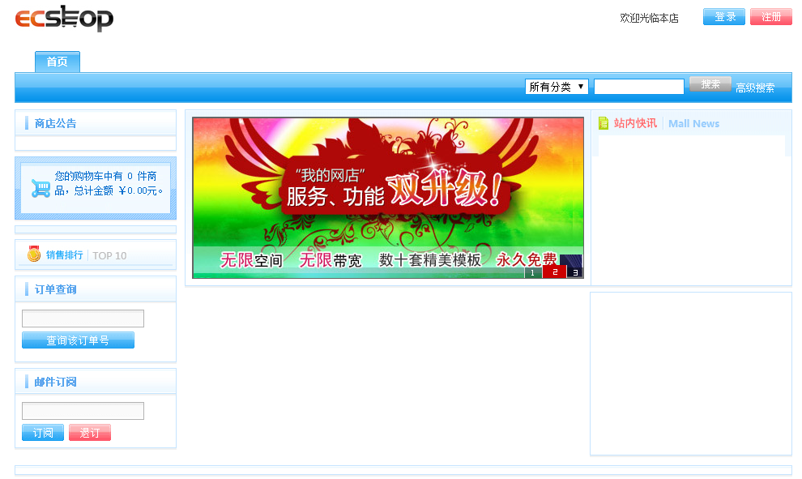
图3.2.6 首页
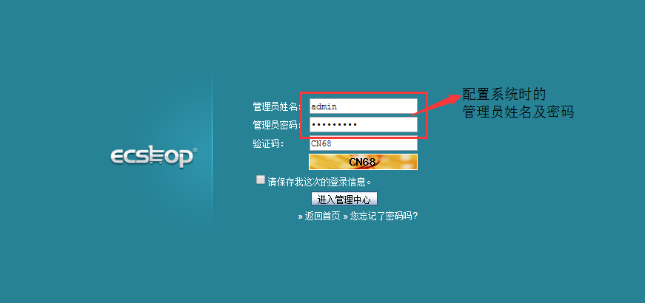
图3.2.7 后台管理中心登录页面
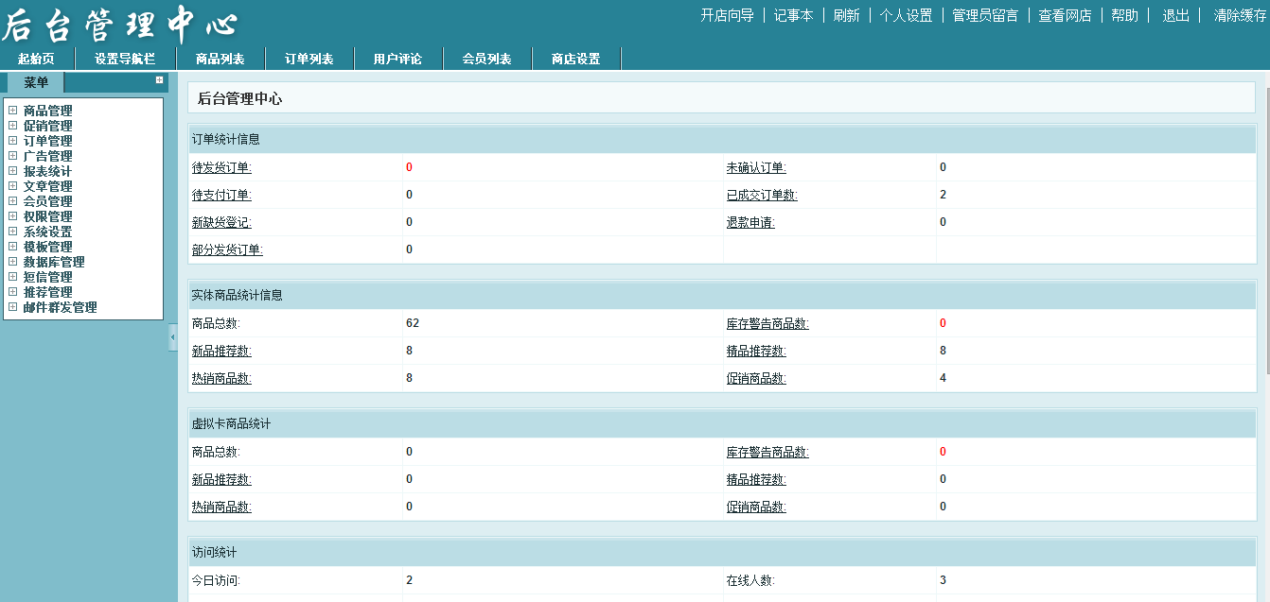
图3.2.8 后台管理中心
3.3 系统后台基本配置
3.3.1 模板设置
ECShop系统的一个亮点就是模板机制非常灵活，可以随意更换。前往ECShop模板堂www.ecmoban.com下载合适的免费模板，解压至本地目录如下图所示：
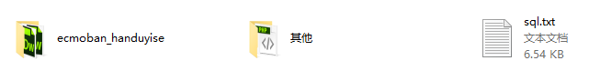
图3.3.1.1 模板文件目录
首先，将“ecmoban_handuyise”模板文件拷贝到根目录www/htdocs下的themes文件夹中；
其次，将“其他”文件夹里的文件拷贝到根目录www/htdocs，选择“全部覆盖”；
然后，拷贝“sql.txt”的内容拷贝到后台-数据库管理-SQL查询，提交查询；
最后，到后台-模板管理-模板选择，选择新模板并点击右上角“清理缓存”。
3.3.2 商店设置
点击后台商店设置，填写网店信息，如商店名称、标题、描述、关键字，特别是标题、描述和关键字，这些都有利于搜索引擎优化：
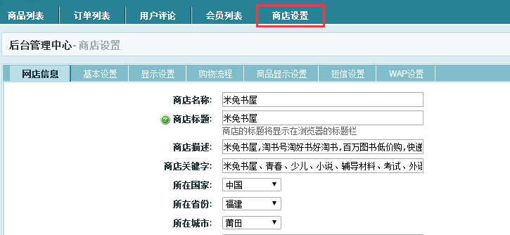
图3.3.2.1 网点信息设置
还有比较重要的是设置商店的Logo，在上图下方点击“选择文件”即可。
图3.3.2.2 logo设置
其它基本设置、显示设置可根据实际需求来设置。如下图：
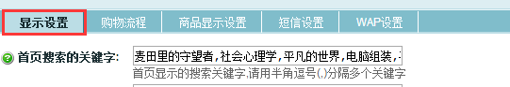
图3.3.2.3 搜索框下方显示的关键字设置

图3.3.2.4 缩略图和商品图片尺寸设置
3.3.3 商品分类设置
商品的种类繁多，为了方便用户购买，提升管理水平，有必要对商品进行系统、科学地分类。鉴于该网店系统的商品类型为书，所以划分为以下几大类：
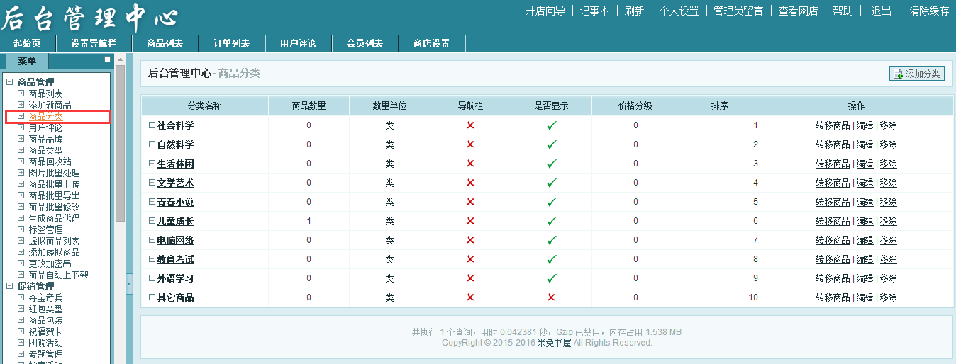
图3.3.3.1 各大商品分类
每个大类之下还细分小类，如“社会科学”还细分为：
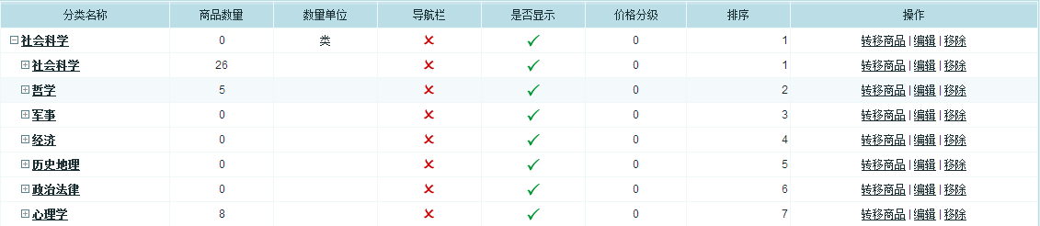
图3.3.3.2 社会科学子类
3.3.4 添加新商品
在设置好商品类型和商品分类的基础上，就可以添加新商品：
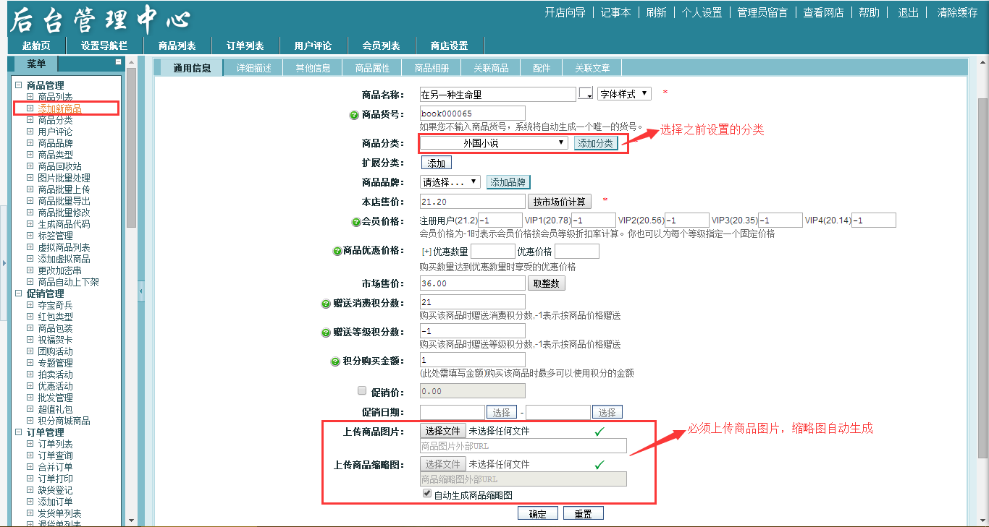
图3.3.4.1 添加新商品
然后为商品填写详细的描述，包括商品的属性、部分内容推荐、目录和在线试读的部分章节。还可以在商品相册里上传更多的照片，让用户浏览。
3.3.5 首页主广告管理设置
每个模板包括默认模板首页都有一个轮播广告，若干张商品信息图定时交替展现。
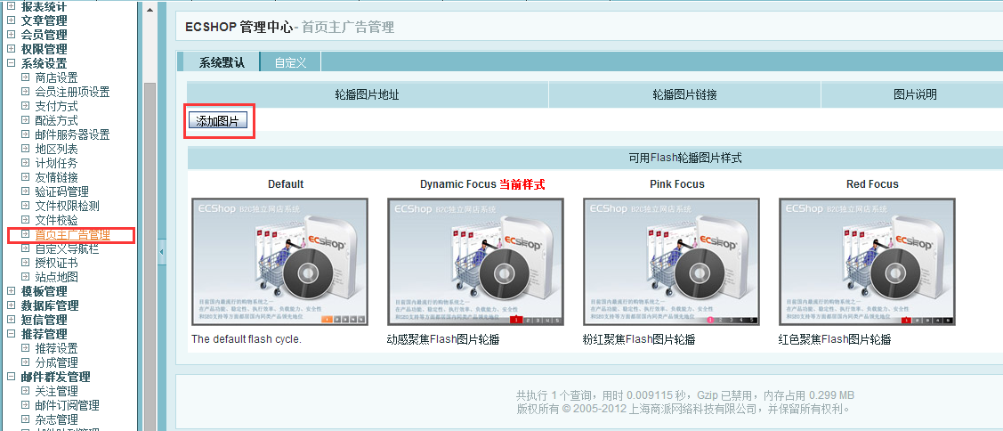
图3.3.5.1 添加首页主广告图片
点击“添加图片”，选择本地图片后建议为图片加上相应的链接，确认上传；接着在下面选择图片轮播的样式；再清除缓存，进入前台便可以看到图片轮播效果。
3.3.6 支付方式设置
目前，比较流行的支付方式有支付宝、财付通、银联在线、银行汇款等。在这些第三方支付平台中，支付宝占据大部分支付市场，所以该系统以支付宝为主要支付方式，下文中也将着重论述。
Ecshop系统内置支付宝、财付通、银联、PayPal等多种支付方式。安装完成后再进行相关设置便可实现下单购买。
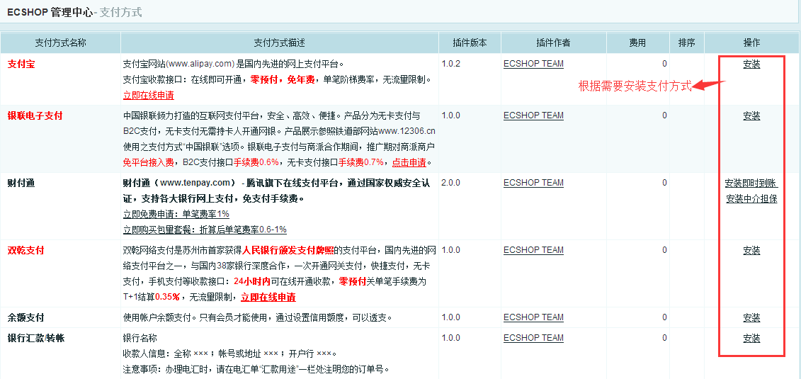
图3.3.6.1 ECShop内置支付方式
3.3.7 首页广告设置
用户浏览一个网站，首先呈现在用户面前的就是网站的首页，所以说第一印象很重要。在首页适当设立广告位置并添加图片、Flash、文字等广告，可以让商品更炫更出众，大大提升商品的点击率。
自定义广告，首先要先设立广告位置，点击左侧导航栏的“广告位置”，添加广告位，根据实际需要设置广告位的大小和描述，其中广告位的描述建议与广告名称相一致，这样有利于广告的管理：
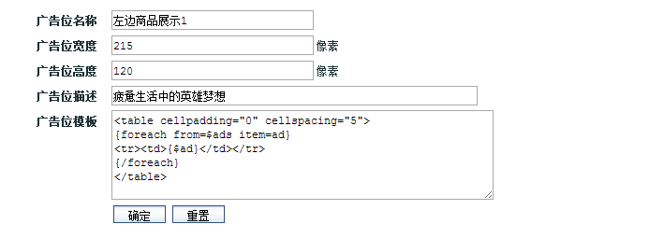
图3.3.7.1 添加广告位
接着是添加广告，同样点击左侧导航栏的“广告列表”，添加广告，填写广告名称、选择之前添加的广告位、填写广告链接、上传广告图片：
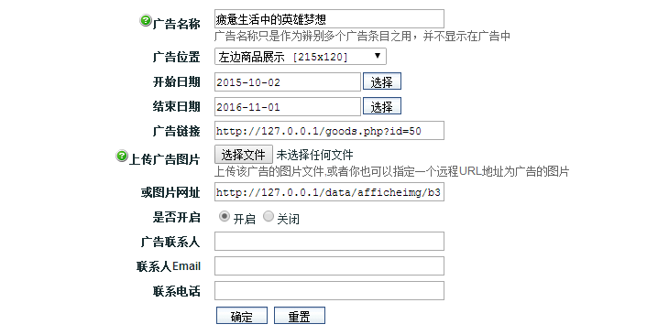
图3.3.7.2 添加图片广告
最后还要到模板管理-设置模板里添加广告位，选择在首页显示的位置：
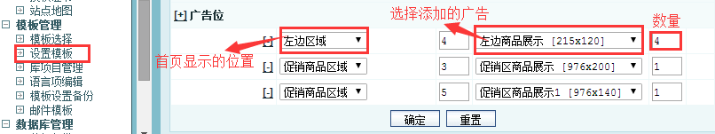
图3.3.7.3 设置首页显示的位置
3.3.8 文章管理
现在浏览网页时，很多网站的底部都会有帮助信息、网店讯息、站内新闻等，帮助用户进一步了解网络购物、解决一些常见问题，更可以让用户实时了解网店的动态。如下图，是天猫首页底部的帮助信息和一些指导性的文章
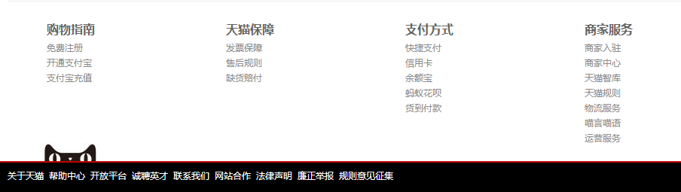
图3.3.8.1 天猫首页底部帮助信息
与添加广告类似，添加文章首先要添加文章分类，在后台-文章管理-文章分类-添加文章分类，注意选择上级分类为“网店帮助分类”且不显示在导航栏：
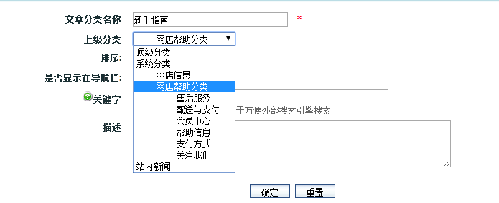
图3.3.8.2 添加文章分类
接着在后台-文章管理-文章列表-添加新文章，填写相应的文章信息后编辑文章内容，完成后即可显示在首页底部。
3.4 前台显示商品已销售数量
淘宝、天猫等各大购物网站每个商品下方都可见该商品的已销售数量或者已收货人数量，这些数在一定程度上反应的商品的销售情况、质量、受欢迎度等。商品的已销售数量也往往成为消费者是否购买商品的一个判断依据和评判标准。
ECShop网店前台的首页index.php、商品详情页goods.php、首页销售排行榜、商品分类页category.php、浏览历史、搜索页面search.php以及各个专题页面topic.php等都可以为商品添加显示商品已销售数量，具体方法以首页index.php添加为例：
首先，要显示商品已销售数量需要先从数据库的订单表中查询并统计商品总订单数量，以此作为已销售数量。打开includes\lib_goods.php文件，在文件末尾添加获取已销售数量的函数：
function get_buy_number($goods_id){
$sql = "select sum(goods_number) from " . $GLOBALS['ecs']->table('order_goods') . " AS g ,".$GLOBALS['ecs']->table('order_info') . " AS o WHERE o.order_id=g.order_id and g.goods_id = " . $goods_id ;
return $GLOBALS['db']->getOne($sql);
}
然后往上查找：
$goods[$idx]['goods_style_name']=add_style($row['goods_name'],$row['goods_name_style']);在该语句上方声明接收函数返回值的变量：$goods[$idx]['buy_num']=get_buy_number($row['goods_id']);
最后就是在各个模板文件和库文件中调用，因为首页主要是由新品、精品、热卖和促销四个库文件组成，所以分别打开themes\ecmoban_handuyise\library目录下的recommend_new.lbi、recommend_best.lbi、recommend_hot.lbi、recommend_promotion.lbi文件，在合适位置添加如下调用代码：
{$lang.buy_num} {if $goods.buy_num}{$goods.buy_num}{else}0{/if}
其中{$lang.buy_num}表示“已售出：”，可以在languages\zh_cn的common.php根据自己喜好添加一行如下定义：$_LANG['buy_num'] = '已售出：';
至此，前台首页的商品下方能够看到商品的销售数量。其它页面的商品已销售数量显示方法与此类似，函数只需要添加一次，各个页面需各声明一个储存数值的变量，再在合适位置添加调用代码即可。
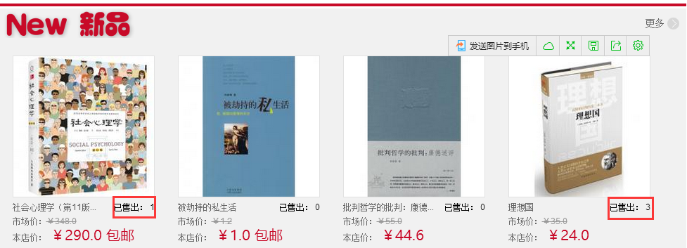
图3.4.1 米兔书屋首页“新品”栏目商品已销售数量
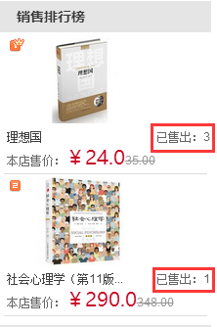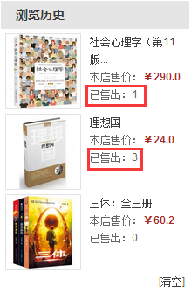
图3.4.2-3.4.3 米兔书屋“销售排行榜”和“浏览历史”模块的已销售数量
3.5 前台显示商品是否包邮
在图3.4.1中，可以注意到有的商品下方不仅显示已销售数量，还显示“包邮”。ECShop网店系统本身不提供这个功能，后台中也只能设置某个商品包邮，但是并不能设置其在前台中显示出来，只会在用户下单结算时才自动在总价格中减免邮费。为了更好地把商品信息呈现给用户，提升用户体验，显示商品是否包邮很有必要。
能显示商品已销售数量的页面都可以实现包邮商品显示“包邮”二字，所以具体做法二者也很相似。以前台首页index.php为例：
首先同样打开includes/lib_goods.php文件，搜索“get_recommend_goods”函数，在其下方（大概290行）添加一个查询字段“g.is_shipping”；
然后搜索“$goods[$idx]['brief']= $row['goods_brief'];”，在其下方添加“$goods[$idx]['is_shipping']= $row['is_shipping'];”语句；
最后在themes\ecmoban_handuyise\library目录下的recommend_new.lbi、recommend_best.lbi、recommend_hot.lbi、recommend_promotion.lbi文件里的合适位置添加调用代码：
<!-- {if $goods.is_shipping} 为免运费商品则显示-->{$lang.goods_free_shipping} <!-- {/if} -->
同理，商品详情页goods.php要显示“包邮”的话，需打开themes\ecmoban_handuyise目录的goods.dwt库文件，在合适位置添加调用代码即可。
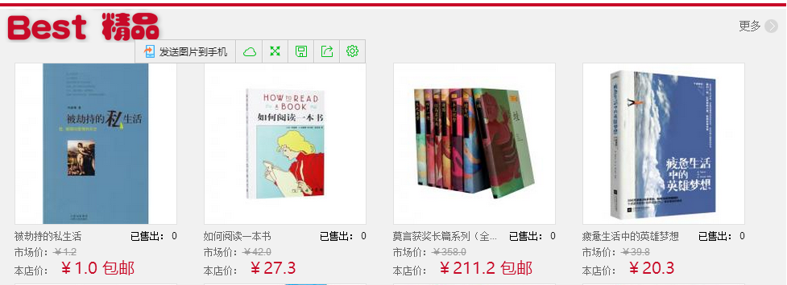
图3.5.1 米兔书屋首页“精品”模块部分包邮商品
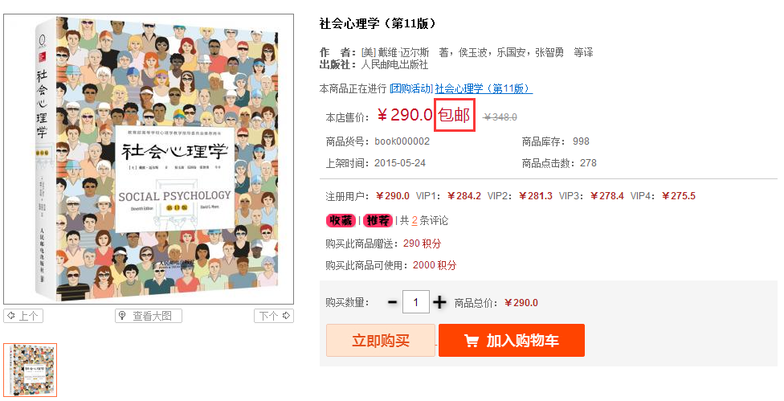
图3.5.2 米兔书屋商品详情页显示商品“包邮”
3.6 首页添加“最新评论”模板和商品详情页显示评论数量
在首页添加“最新评论”模板并没有想象中的，只需要在后台-模板设置-添加模块那么简单，因为系统本身就没有这个模块。因此，有两种方法可以实现。
第一，同样在includes\lib_goods.php中自定义按时间降序来获取商品评论的函数，接着在themes\ecmoban_handuyise\library目录下创建HTML代码文件，最后在themes\ecmoban_handuyise目录下的goods.dwt模板文件中调用库文件。第二，直接创建一个有获取评论的函数和HTML代码的库文件，然后在goods.dwt中调用。
显然，第二种方法比较容易实现。首先，进入themes\ecmoban_handuyise\library目录，创建一个名为“index_comments”的lbi库文件，其代码见附录（1）；然后，打开themes\ecmoban_handuyise目录下的index.dwt文件，在左边区域的可编辑模板结尾前加入：
<!-- #BeginLibraryItem "/library/index_comments.lbi" --> <!-- #EndLibraryItem -->
最后到后台清理一下缓存，在前台首页左边区域的底部就能看到用户的最新评论了。
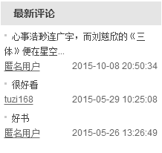
图3.6.1 米兔书屋首页“最新评论”模块
至于商品详情页goods.php显示该商品的评论数量，系统默认是不显示的，但是有好几种办法可以实现。网络上的办法要么在includesb/lib_insert.php文件末尾插入一个函数再到模板调用，要么在includesb/lib_goods.php文件添加函数，都比较复杂。因此，有一个简便方法：
首先，打开themes\ecmoban_handuyise\library目录下的comments_list.lbi文件，查找<font class="f1">{$pager.record_count}</font>，在<font class=f1>里添加id=com_sum；然后，打开themes\ecmoban_handuyise目录下的goods.dwt模板文件，在合适位置添加一个id为“comments”的HTML行内标签，如<font id=" comments "></font>；最后，因为comments_list.lbi也有在goods.dwt文件里调用，所以直接在goods.dwt底部添加JavaScript如下代码即可，效果如图3.5.2：
document.getElementById(comments).innerHTML=document.getElementById(com_sum).innerHTML;
3.7 接入支付宝快捷登录和担保交易
3.3.6已经介绍到，支付方式安装完成还需要进行相关的配置才能实现支付功能，支付宝不过如此。但是在配置支付宝之前，还需要到支付宝商家服务首页https://b.alipay.com/newIndex.htm申请成为商家，每个商家都会有一个交易安全校验码Key和一个合作者身份PID。接着选择合适的产品与支付宝签约，签约成功后下载对应产品的集成文档到网站根目录进行技术集成方可实现。
第一步，使用签约了的支付宝账号登录支付宝商家服务主页，在“我的商家服务”下点击“查询PID、Key”获取合作者身份和安全检验码。
第二步，进入系统后台，点击系统设置-支付方式，安装好支付宝后点击进入编辑，填写支付宝账号和查询到的合作者身份、安全检验码，再根据签约的产品类型选择接口类型。至此步骤完成，系统已经能够实现支付宝的担保交易了，即用户下单付款后直到确认收货为止，商家的账户才能到账。
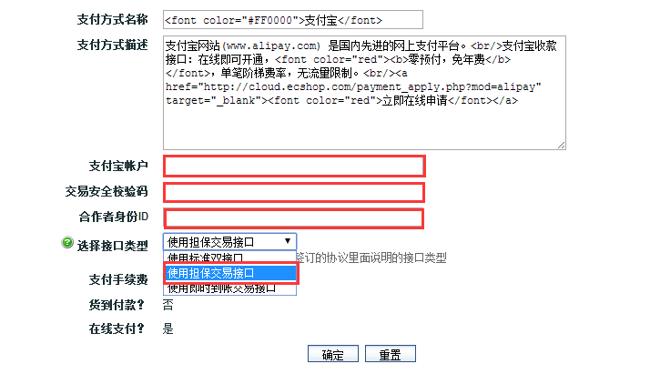
图3.7.1 后台支付宝支付方式编辑
接入支付宝快捷登录的好处是，在网店系统中会自动创建一个以支付宝真实姓名为用户名的网店会员账号，可以直接下单购买，免去了注册会员的流程。令人惊喜的是，该功能支持本地测试！所以：
第三步，前往https://b.alipay.com/order/techService.htm下载快捷登录的集成文档，在网站根目录创建文件夹“alipay”，将文档解压至此文件夹，其代码文件结构如下图：
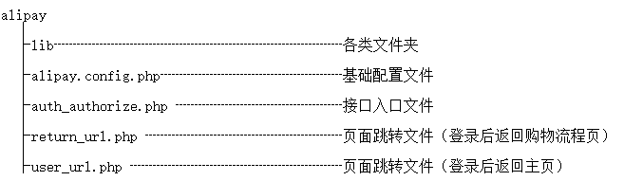
图3.7.2 快捷登录集成文档代码文件结构
第四步，需要配置的文件有alipay.config.php、return_url.php和user_url.php等文件。首先打开alipay.config.php文件，在头部设置好$aliapy_config['partner']（合作身份者ID）和$aliapy_config['key']（安全检验码），并在接下去添加一下代码：
if($_GET["type"]=="user"){
$aliapy_config['return_url'] = 'http://（域名）/alipay/user_url.php';//本地为127.0.0.1或localhost
}else{
$aliapy_config['return_url'] = 'http://（域名）/alipay/return_url.php';//本地为127.0.0.1或localhost
}
然后打开return_url.php文件，在提示位置添加业务逻辑程序代码，代码见附录（2）。再复制一个retun_url.php文件，重命名为user_url.php，将两处header("Location: /flow.php")修改为header("Location: /index.php")即可。
第五步，打开themes\ecmoban_handuyise目录下的flow.dwt和user_passport.dwt，在登录按钮下面添加一个链接接口入口文件的图片链接<a href="alipay/auth_authorize.php?type=user"><img src="images/alipay_Logo.png" /></a>。至此，就可以使用支付宝账号登录网店系统了。
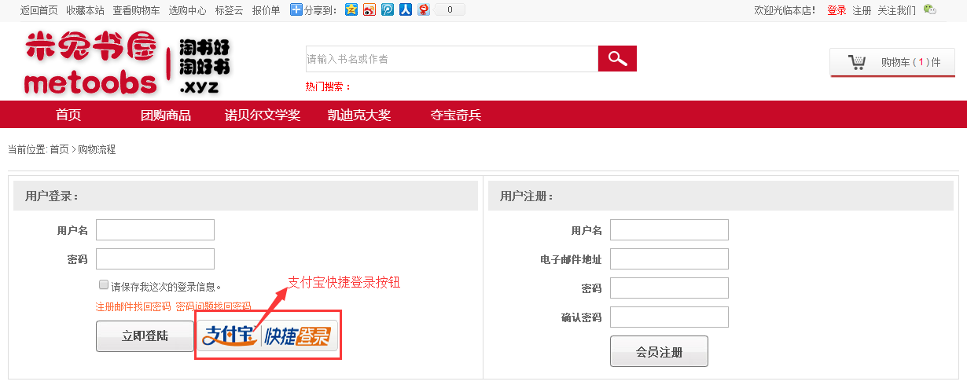
图3.7.3 米兔书屋购物流程页支付宝快捷登录
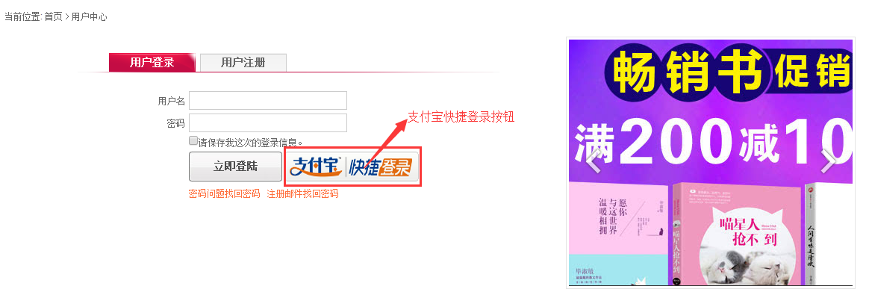
图3.7.4 米兔书屋注册页支付宝快捷登录
4 系统测试
在完成了系统后台的基本设置和前台主要功能的二次开发之后，为保证系统功能的良好运行，需要对各项功能以预期功能为标准进行测试，以满足前期规定的需求。在系统上传前进行系统功能的测试，也有利于下一步系统上传后的维护，减少后期工作量，从而节约系统的维护成本。
4.1 基本功能测试
系统的基本功能测试主要指前台界面运行效果测试，主要包括图文链接的测试和搜索功能的测试。
系统前台每个页面都有很多链接，包括文字和图片链接。系统开发过程中，由于种种原因，存在无效的链接在所难免。无效的链接又称死链接，即点击某个链接后系统没有响应。死链接对一个网站来说是致命的，一是用户访问网站，点击了某个链接却无法到达，这无疑会降低用户的信任，网站的整体形象也会大打折扣。二是现在搜索引擎蜘蛛就是通过网站的链接爬行搜索的，如果存在死链接，将孤立页面，阻塞搜索引擎对页面的收录，从而降低页面在搜索引擎中的权重，影响SEO。ECShop网店系统的每一个页面并不像简单的网页那样仅有数个链接，而是遍是链接。这时如果手动来测试链接的话，无疑会投入大量的时间，也容易在测试过程中疏漏。鉴于此，可以利用链接测试工具来代替人工，比如站长工具和站长帮手的在线链接测试，其原理就是，访问查询者提供的域名，遍历网页中的所有链接，并分析这些链接的去向，碰到死链接便记录下来；也可以到网上下载Xenu、Dead Links等免费测试软件，这些软件测试完成后会生成报告，有利于管理和修复链接。
ECShop系统前台首页搜索功能默认搜索的关键字是商品名或者商品货号，这样的搜索功能很有限。为提高用户体验和体现人性化，且系统中商品类型为书，需要把书的一些属性作为搜索关键字，方便用户搜索。例如，书的国际标准书号ISBN是唯一的，可以通过书的ISBN搜索指定的书；也可以将书的作者、出版社、父分类名等作为搜索关键字进行搜索。因此，搜索功能的测试，主要是针对不同关键字进行搜索的测试。
4.2 会员注册测试
网店并不是任何人都可以下单购买的，这需要先在网店里注册成为会员才能实现。在系统后台-系统设置-会员注册项设置里可以设置会员注册项是否必填，取消一些不重要的注册项如MSN、办公电话及家庭电话无疑可以节省用户的注册时间，简化用户的注册流程。但是出于用户账户安全和密码遗忘能够找回考虑，设置密码提示问题和注册邮件就显得非常必要。
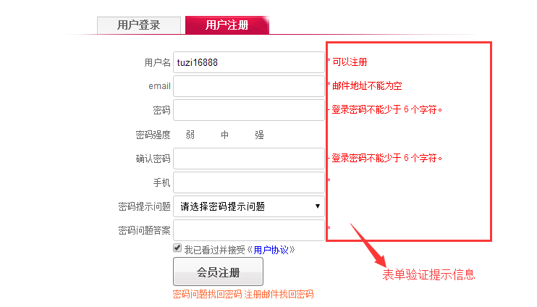
图4.2.1 米兔书屋会员注册
根据右侧表单验证的提示信息填写注册项，唯有提示“可以注册”方可点击下方“会员注册”按钮。注册完成之后，用户填写的邮箱会收到网店系统的一封验证邮件，点击邮件里的验证链接会提示邮箱验证成功。至此，会员注册测试完成。
4.3 购物流程测试

4.4 支付宝测试

5 系统上传
5.1 注册域名和购买空间
5.1.1 注册域名
域名（domain name）简单地说就是计算机间在互联网上相互取得联系的网络地址，它是唯一的，遵循先注册先得的原则，比如www.baidu.com百度注册走了，就不能再注册得到。也因如此，互联网发展至今，域名就变成了一类相对有限的网络资源，越来越引起人的重视。
现在网上搜索域名注册就会有一大把的域名注册商，选择一家可靠、稳定的就显得格外重要。要经营一个网店系统，考虑到后期的运行和维护，更要选择一个好的域名。这里推荐几家域名注册商，比如万网、新网、三五互联等都是比较好的，建议到这些ICANN（互联网名称与数字地址分配机构）授权的国际域名注册商注册域名。
5.1.2 购买空间
空间又多称服务器，可以形象地比喻为网站资源在互联网上的容器。按大小不同，空间可分为虚拟主机、VPS主机、独立服务器。个人站长、小公司建议选择虚拟主机，成本较低，且功能基本能满足。按国别不同，空间可分为国内空间、港台空间和国外空间。如果网站是针对国内用户的话，那就尽量选择国内空间，其打开速度快去港台空间和国外空间。但是国内空间都需要ICP备案方可访问，为此，也有很多人选择港台空间和国外空间。按空间支持的脚本和数据库类型，空间又可以分为PHP空间、ASP空间、JSP空间和ASP/PHP空间。鉴于ECShop网店系统是基于PHP+MySQL的，所以可以选择PHP空间和ASP/PHP空间。
之所以说是购买空间，是因为网络上也有免费的空间，但都是从别人的空间划分出来的，空间、功能、安全、稳定都非常有限。知名的空间提供商如万网、新网等，安全可靠稳定技术服务到位，但是价格比较高。可以选择价格适中的空间，如西部数码、三维主机、易网中国等，也基本能满足小型网店系统的日常。
5.2 域名解析
将购买的域名和空间绑定，才能实现浏览器输入域名访问网站，这就涉及到了域名解析。一个未解析的域名相当于一个空链接，没有资源可以让人访问。将域名解析到空间的IP地址，就能实现域名与IP地址的根目录绑定，这个转换过程，就是域名解析。以下以为万网的www.metoobs.xyz国际域名和三维主机大小1000M、脚本类型ASP/PHP、数据库MySQL的美国空间（IP：174.139.122.190）为例：
首先，进入万网的管理控制台-云解析-域名列表，点击要解析的域名右侧链接。
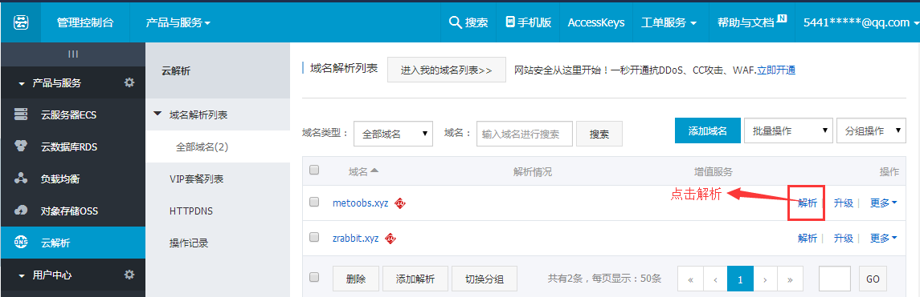
图5.2.1 域名列表
然后需要添加A记录和CNAME记录两条解析。A记录指将域名指向一个IP地址，主机记录www，记录值为空间的IP地址；CNAME指将域名指向另外一个域名，个别空间提供商要求CNAME解析，并会提供一个域名。具体的解析方法域名注册商也会有提示。
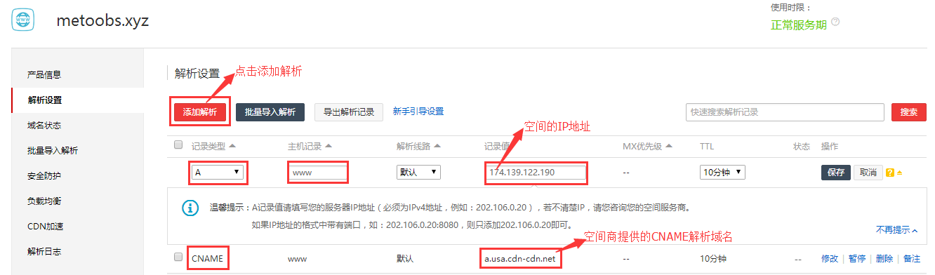
图5.2.2 添加域名解析
最后，添加域名解析保存后，一般要48小时内才能生效。此时要到空间提供商的主机管理中心或者独立控制面板添加域名绑定：
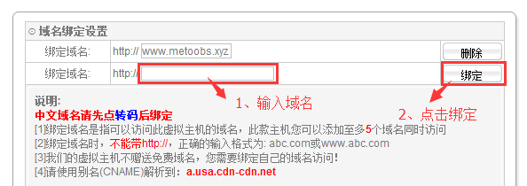
图5.2.3 独立控制面板添加域名绑定
域名解析生效期间，也可以自己测试是否解析生效，键盘windows+R打开运行，输入cmd进入dos界面，再输入ping www.metoobs.xyz或者ping 174.139.122.190，ping得通则说明域名解析生效。
5.3 上传本地站点和数据库文件
5.3.1 上传本地站点
利用网站上传工具（FTP工具），可以讲将本地站点上传到空间。目前，比较流行的有FlashFXP、8uFTP、CuteFTP等几款FTP工具，其中FlashFXP好评率最高，强烈推荐使用这款工具。
上网搜索并下载FlashFXP，根据提示安装完成后打开，点击右上角的快速连接：
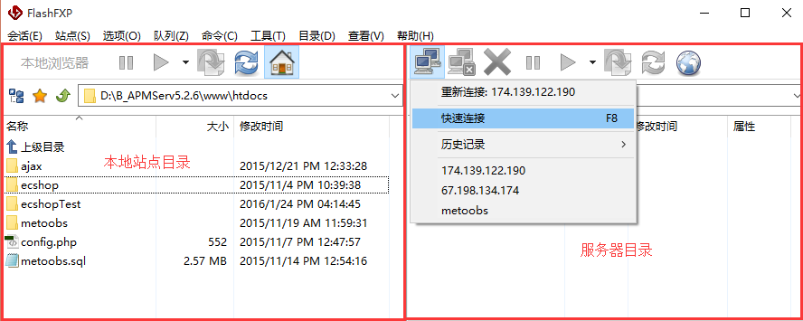
图5.3.1.1 FlashFXP主界面
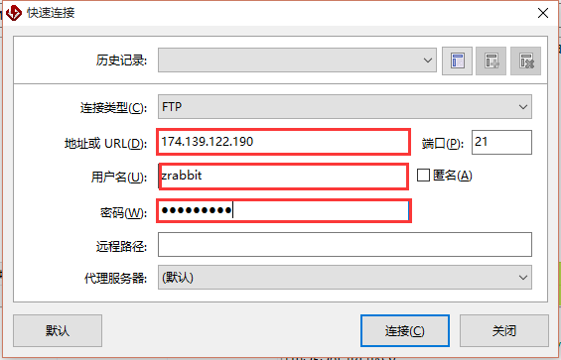
图5.3.1.2 FlashFXP新建快速连接
一般只需要填写红色方框三部分就可以，端口按默认，地址为购买的空间的IP地址，用户名和密码空间商也有提供，也可以自定义。连接成功后，会进入一个有database、logfiles、wwwroot等文件夹的目录，注意要将站点上传到wwwroot文件夹中，该文件夹才是所谓的服务器根目录，有的空间根目录是www，视空间商而定。
然而当需要上传的文件很多，不适合一个个上传时，空间商的提供站点文件解压功能就派上用场了。将本地站点的文件全部打包成压缩包，然后通过FlashFTP上传到wwwroot目录下，再进入独立控制面板的RAR压缩解压，输入完整的压缩包文件名，点击解压，一般五分钟内就能够解压完成。
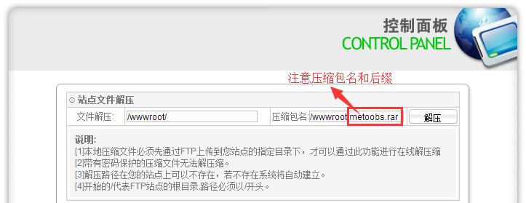
图5.3.1.3 站点文件解压
5.3.2 上传数本地据库
将本地站点上传到空间后，虽然能实现访问，但是由于缺乏数据，整个网页会杂乱无章。在本地搭建的ECShop网店系统，每一个操作每一项设置都会记录在数据库里，所以还需要将本地的数据库上传到空间的数据库才能最终实现网站访问。具体方法如下：
首先，点击APMServ 5.2.6主界面右侧的“管理MySQL数据库”，或者打开浏览器输入http://127.0.0.1/phpmyadmin进入本地MySQL数据库管理工具phpMyAdmin，选择安装系统时创建的ECShop数据库，执行导出会建立.sql文件下载任务，保存至本地即可。
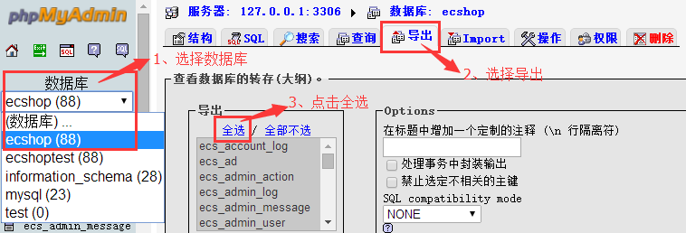
图5.3.2.1 导出本地数据库
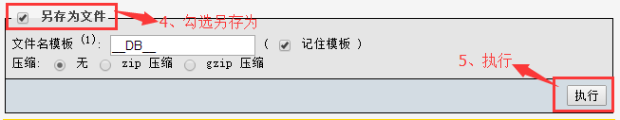
图5.3.2.2 导出本地数据库
接着，导出和导入的方法类似，只是打开的网站不同。从空间商的独立控制面板的数据库管理进入phpMyAdmin，由于空间商默认创建了一个数据库，所以只需选择该数据库，导入之前导出的本地数据库文件即可。
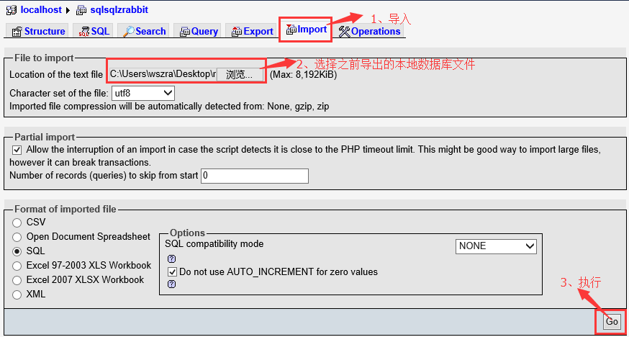
图5.3.2.3 导入本地数据库文件
结束语：

致谢：

参考文献：
[1] 张雯，基于ECSHOP网上商店的实现[D]. 上海：华东师范大学. 2011
[2] 武欣（译）. PHP和MySQL Wbe开发[M]. 北京：机械工业出版社. 2014
[3] 武洪萍，马桂婷. MySQL数据库原理及应用[M]. 北京：人民邮电出版社. 2014
[4] 殷佳庭，陆婷婷. 基于PHP技术的ECSHOP的二次开发[J]. 科技信息. 2011(32)
[5] 刘中华，潘凯华．PHP项目开发案例全程实录[M]．北京：清华大学出版社. 2011
[6] 李洪心，王东. 电子商务网站建设（第2版）[M]. 北京：电子工业出版社. 2015
[7] 陈益材. PHP+MySQL+Dreamweaver动态网站建设从入门到精通[M]. 北京：机械工业出版社. 2012

附录（另起一页）
- 首页“最新评论”库文件代码

- return_url.php文件代码

